- 前言
亞太旅遊協會(Pacific Asia Travel Association，簡稱PATA，簡介詳下述)假中國大陸珠海橫琴灣酒店舉辦2014年第1次理事會及年會。本次會議由交通部觀光局副局長劉喜臨與駐北京辦事處江志端組長偕同PATA中華民國分會會長張奉文先生代表與會。本次會議主題為「The Visitor Economy Building Business and Driving Societal Development in Asia Pacific」進行全面性探討。
PATA簡介暨本局參與歷程摘要相關資料如後述
PATA前身名為Pacific Interim Travel Association，設立迄今已逾60年，是一個不以營利為目的的會員制協會，成員分散在17個時區，包括90個政府，國家和城市的旅遊(觀光)機構，近30家國際航空公司、機場和郵輪公司，57個教育機構，以及數以百計的旅遊(觀光)行業上市公司。此外，數千名旅遊(觀光)專業人士分屬於PATA在世界各地的80多個分會，17,000多名會員，堪稱目前全球最大旅遊(觀光)組織之一。PATA自1951年成立於夏威夷以來，是目前全球及亞太地區旅遊(觀光)業界之重要組織。該協會為亞太地區各國旅遊(觀光)相關產業公私部門合作的最大平臺，不斷推動往來於亞太地區及區域內旅行與旅遊(觀光)業的持續增長和品質的提升，對區域內旅遊(觀光)產業之永續成長及旅遊(觀光)品質提升極具影響力。協會成立之宗旨以促進亞太地區觀光旅遊(觀光)之發展、提升整體旅遊(觀光)品質與增進會員總體利益為主，作為一個會員機構，亞太旅遊(觀光)協會（PATA）對本地區旅行與旅遊(觀光)業的盡責發展持續發揮著促進作用。憑藉獨特的組織結構，PATA成功地促進了本地區旅遊(觀光)資源的融合，借助其與官方及民間旅遊(觀光)機構長期友好的夥伴關係，PATA不斷推動往來於亞太地區及區域內旅行與旅遊(觀光)業的持續增長和整體品質的提升。
PATA總部原設立於美國舊金山，1999年業務總部移到曼谷，向會員提供產業公關諮詢服務，具體包括危機與事件管理和培訓、媒體/客戶關係、溝通技巧、會展和招商管理、新聞寫作與編輯培訓等。行政總部仍在美國，但應業務發展之需遷到奧克蘭市，另于澳洲雪梨設置PATA太平洋地區分部、亞洲區分部設在中國大陸北京、歐洲區分部設於摩納哥。
本局自1957年即以觀光局前身「交通事業委員會」名義加入該組織成為會員，多年來積極參與會務，目前本局為政府/旅遊(觀光)目的地(Government/Destinations)委員會理事之一，福樂旅行社董事長張奉文則擔任總會Finance財務理事席次，歷屆會議均指派代表出席，參與會務、據以了解國際觀光發展概況與最新趨勢，並與其他與會代表進行經驗交流分享，維繫良好國際關係。(資料來源：PATA官方網站、歷年出席PATA理事會、年會報告等)
- 過程
5月15日 啟程
5月16日～18日 PATA 理事會議程
與會員國交流
拜會PATA組織
邀請資深執行長Mr. Martin Craigs來臺參加旅遊倫理規範會議
5月19日 赴香港拜會香港辦事處、業者；考察香港文創產業
5月20日 抵臺
PATA議程表
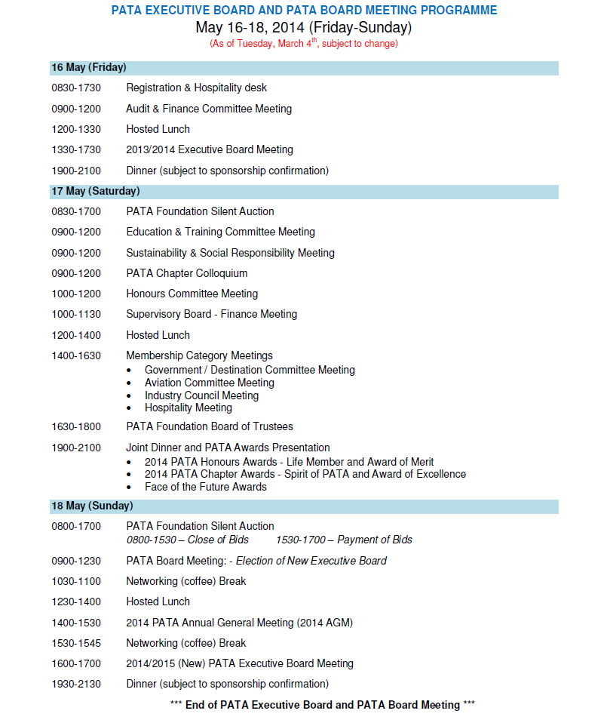
- 結論與建議
  - 開拓臺灣觀光視野及能見度
2014年PATA以「The Visitor Economy Building Business and Driving Societal Development in Asia Pacific」(遊客經濟為亞太地區帶來商機，促進全社會發展)為座右銘。理事會及年會亦以此為主軸進行各項討論。臺灣為亞太旅遊圈的一員亦為世界公民，本局主動並參與PATA各項活動，積極開拓臺灣觀光視野及能見度。
  - 使臺灣積極參與國際組織成員之必要性及迫切性
本次會議在會員分組會議中參與政府與目的地(Government / Destination)分組，除綜合性討論外，所安排三場演講，雖多為產業界資訊及交流與商務介紹，但從其主題可看出亞太區觀光發展未來趨勢：
(一)觀光產業永續發展，規範建構與訓練。
(二)新媒體行銷與通路建構。
(三)及時資訊蒐集與分析
具體建議：
本局未來在觀光發展基礎工作上仍應加強，如：原有來臺旅客調查資料外，各市場潛在客源決策資訊的取得與分析仍應加強。對於業界與旅客所接觸之新媒體通路(如社群、行動裝置等)應儲備(或製作)更多的資訊，利用此類平臺露出。為朝觀光永續發展，如何將全球一致性的標準導入產業經營中，讓臺灣真正成為國際社會之一員有迫切的必要性。
  - 重返PATA理事席位，增加我曝光度
於本次大會中，本局代表取得理事席位，在未來的二年中持續參與PATA運作，增加曝光度。
  - 輔導PATA臺灣分會壯大使其在國際組織占一席之地
由會議參與熱度觀之，大陸、東南亞各國積極參與PATA各項活動與運作，顯見，此地區(國家)觀光市場的快速發展。相對的，本局亦應積極輔導PATA臺灣分會壯大，俾期在國際組織中占有一席之地。
  - 會議地點珠海之所見聞反思臺灣觀光發展應如何突圍
本次會議所在地珠海，為大陸指定經濟示範區，其發展迅速令人瞠目結舌，就下榻酒店連結全亞洲最大海洋公園、馬戲團及持續建設中的設施，其雄霸東南沿海觀光市場的野心顯而易見，惟軟體、服務尚未到位，但臺灣如何在這波強勁競爭下突圍，應加強努力。

